ВСЕРОССИЙСКАЯ АКЦИЯ «ДЕНЬ КОРОТКОМЕТРАЖНОГО КИНО-2020»
КОНКУРСНАЯ ПРОГРАММА «ИГРОВОЕ КИНО», 12+

СОЛДАТСКАЯ ШАПКА
Игровой короткометражный, 2020
Режиссер: Павел Москвин
Сценарист: Павел Москвин
Продюсер: Павел Москвин
Оператор: Руслан Косенко
Композитор: Ильдар Камалов
Звукорежиссер: Леонид Макаров
Монтаж: Павел Москвин
Художники-постановщики: Анна Ахтямова, Надежда Романова
В ролях: Идель Киямов, Булат Минкин, Илья Ермолов, Ренат Набиуллин
Хронометраж: 18 минут

Солдат потерял шапку во время отступления, ему приказывают вернуться и найти другую. На передовой герой натыкается на выжившего сослуживца и попадает под снайперский обстрел. Героям предстоит решить между собой идеологический конфликт и пережить ночь в тылу врага.

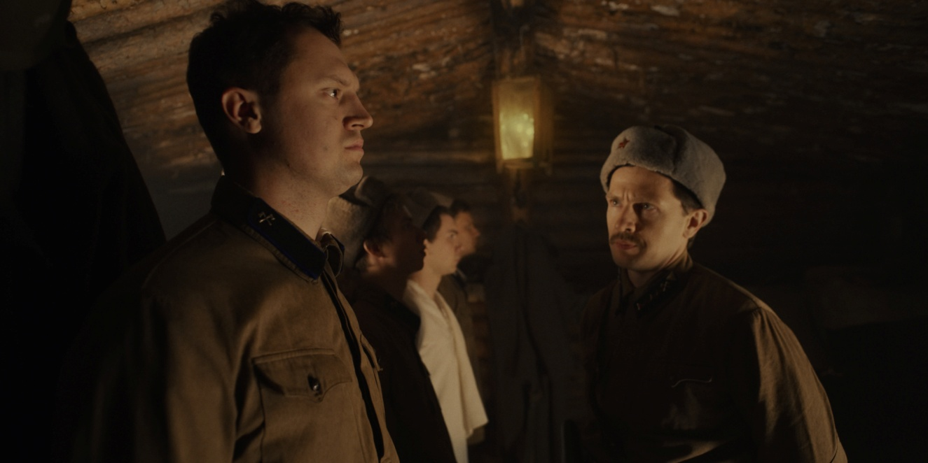

ТЕОРИЯ ВЕРОЯТНОСТИ СЛУЧАЙНЫХ СОБЫТИЙ
Игровой короткометражный, 2020 год
Режиссер: Александра Сарана
Сценарист: Александра Сарана
Продюсер: Александра Сарана
Оператор: Андрей Данельян
Звукорежиссер: Никита Алексеенко
Монтаж: Даниил Стенин, Серик Бейсеу, Андрей Феночка
Художник-постановщик: Соня Шнырева
В ролях: Ян Гахарманов, Евгения Ивашова, Валентина Лукащук, Павел Попов, Сергей Аброскин, Федор Малышев, Кирилл Дегтярь, Екатерина Леонова, Кирилл Пирогов, Рамиль Сабитов
Хронометраж: 22 минуты

Люба, медсестра, и Талант, таксист, живут в одном доме, но только иногда здороваются друг с другом. Этим утром, когда Люба отправляется на работу в больницу, а Талант – на смену, они еще не знают, что вечером они наконец-то познакомятся.

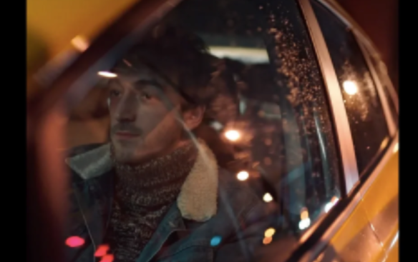

СОНЯ ЛЮБИТ, СОНЯ НЕ ЛЮБИТ
Игровой короткометражный, 2020
Режиссер: Наталья Беляева
Сценарист: Анна Ястриж
Продюсер: Наталья Беляева
Оператор: Константин Иванов
Композитор: Василий Гришин
Звукорежиссер: Василий Гришин
Монтаж: Наталья Беляева, Константин Иванов, Олег Чайкин
Художники-постановщики: Наталья Беляева, Элина Абовян
В ролях: Лиана Берешова, Тамара Танцикова, Марианна Станчокова, Нина Яворекова, Яна Ольгова
Хронометраж: 15 минут

В ожидании своего 6-го дня рождения, девочка выбирает подарки. Но не для себя, а для любимой куклы Сони, которая ждёт её в магазине.

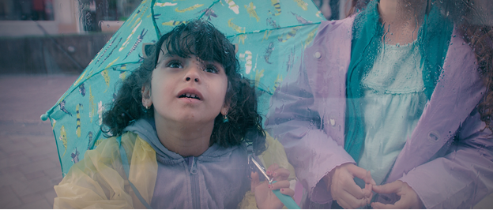
СПАСИБО!
Игровой короткометражный, 2020
Режиссер: Мария Шульгина
Сценаристы: Елизавета Тихонова, Мария Шульгина
Продюсеры: Надежда Сабельникова, Наталия Копченова
Оператор: Андрей Иванов
Композитор: Заур Парсиев
Звукорежиссер: Анна Шатова
Монтаж: Александр Микулко
Художник по костюмам: Наталья Седицкая
Художник по гриму: Ирина Дербина
В ролях: Дмитрий Лысенков, Бекарий Цулукидзе, Дарья Румянцева, Янина Лакоба, Александр Малич, Сергей Рост
Хронометраж: 14 минут

Работнику фастфуда Виталику выпадает невероятный шанс разбогатеть – для этого он должен стать донором костного мозга. Сможет ли Виталик сделать это доброе дело ради денег, ведь он боится даже вида крови?

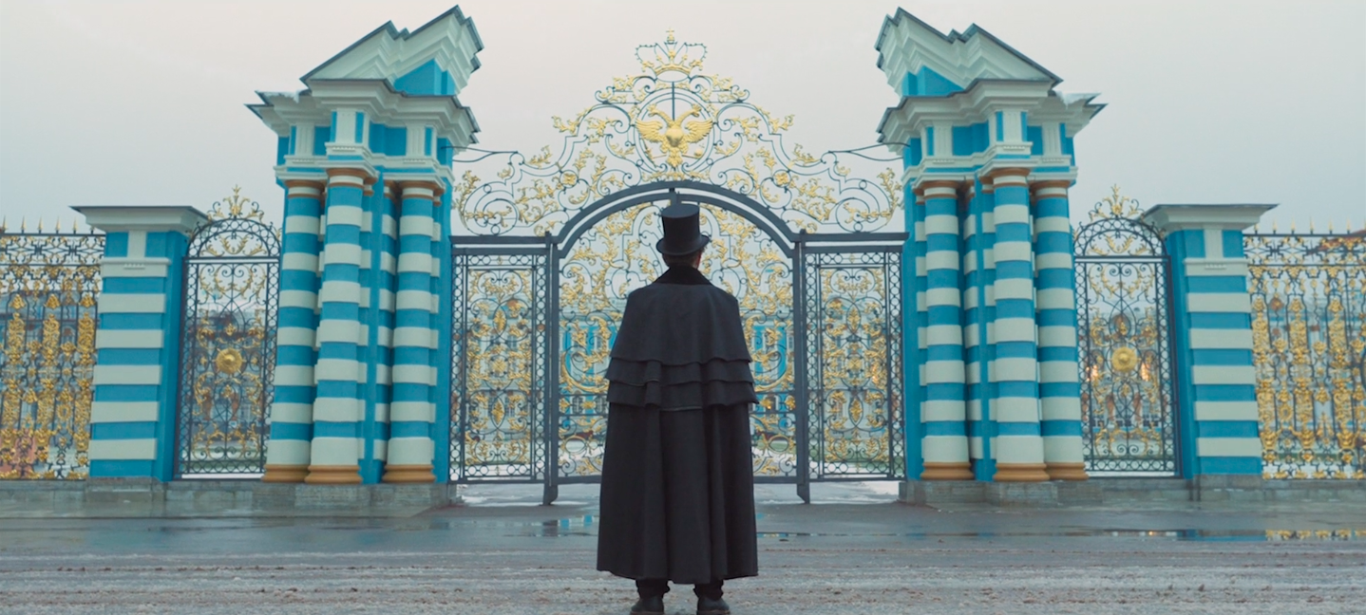
БОЛЬШАЯ ВОСЬМЕРКА
Игровой короткометражный, 2020
Режиссер: Иван Соснин
Сценарист: Иван Соснин
Продюсеры: Тигран Телунц, Данил Голованов, Яна Шмайлова, Екатерина Нефельд, Игорь Кузнецов
Оператор: Максим Эфрос
Композиторы: Лев Соколовский, Арсен Бадерхан
Звукорежиссер: Лев Соколовский
Художник-постановщик: Артем Груздев
Художник по костюмам: Мария Орлова
В ролях: Игорь Кожевин, Катерина Шпица
Хронометраж: 20 минут

Обычный работяга Иван занимается благоустройством города, где совсем скоро пройдет САММИТ. Однажды он узнает, что к форуму власти решили очистить улицы от бездомных собак. Ваня решает помочь четвероногим друзьям.

